  International Scientific and Professional  Advisory Council  of the United Nations  Crime Prevention and Criminal  Justice Programme | 
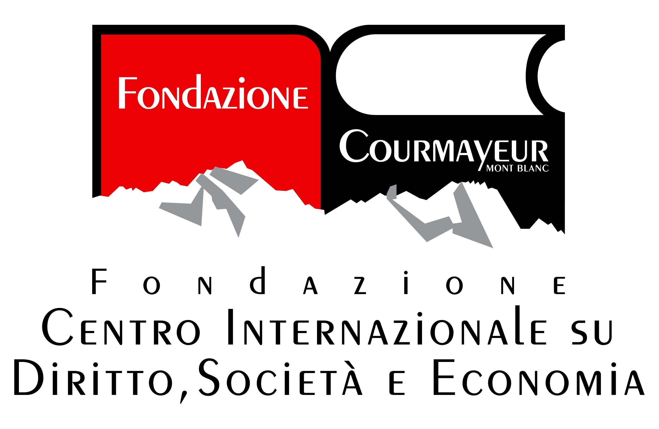

Conferenza internazionale su
Proteggere i minori dagli abusi sessuali
nell'era delle tecnologie dell'informazione

promossa da

International Scientific and Professional Advisory Council of the United Nations

Crime Prevention and Criminal Justice Programme-ISPAC
Fondazione Centro Nazionale di Prevenzione e Difesa Sociale-CNPDS
Fondazione Courmayeur

in cooperazione con
United Nations Office on Drugs and Crime-UNODC, Vienna

Courmayeur Mont Blanc, 11-13 dicembre 2009
Hôtel Pavillon

 | 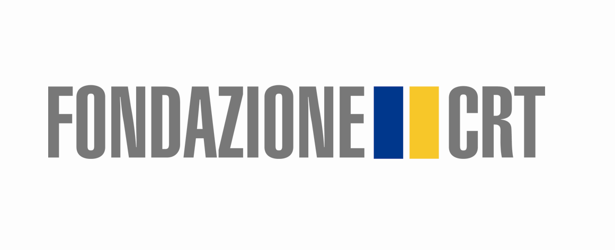

La diffusione di immagini di abusi sessuali su minori e le aste online di donne soggette ad abuso sono esempi di come Internet contribuisca ad una maggiore vittimizzazione dei gruppi più deboli. In questo caso, l'uso della Rete ha reso più facile e più diffusa la commissione di reati che potremmo definire “tradizionali”. Prima dell'apparizione di Internet la diffusione di materiale attinente all'abuso e allo sfruttamento sessuale era relativamente contenuta: ora, purtroppo, costituisce una vera piaga sociale. Più aumentano le persone che accedono ad Internet, maggiore è il numero di potenziali vittime dei cyber-criminali.

Il rapidissimo sviluppo delle tecnologie dell'informazione, e in particolare della Rete, ha dato una nuova dimensione all'abuso e allo sfruttamento sessuale online di minori, creando un ambiente favorevole alla sua proliferazione. I “consumatori” (provenienti per la maggior parte da paesi sviluppati) comprano materiale illegale online da fonti che talvolta si trovano in paesi meno sviluppati. Questo fatto è di particolare gravità, dato che il crimine online si aggiunge alle altre violenze e abusi perpetrati su bambini. Inoltre, avviene che consumatori non soddisfatti dalle loro attività online si rechino direttamente nei paesi per abusare dei minori.

Oggi, gran parte dei siti e delle immagini dedicati all'abuso e allo sfruttamento sessuale di minori appare essere di carattere commerciale, generando enormi profitti per i gruppi di criminalità organizzata. Per questo motivo è di fondamentale importanza promuovere la maggior cooperazione possibile tra governi, autorità di controllo, industria informatica, forze dell'ordine, educatori, ONG e organizzazioni caritative che si occupano della tutela dei minori e psicologi. Tale cooperazione è essenziale anche a causa della complessità delle investigazioni, che spesso durano molto a lungo perché coinvolgono giurisdizioni di diversi paesi e contrastano reti criminali che utilizzano molteplici livelli di protezione.

È, anche, fondamentale riuscire ad intercettare i criminali prima che commettano il reato e non dopo che sia stato commesso. A questo fine è indispensabile la collaborazione delle maggiori società fornitrici di servizi Internet, di computer e di gestori di telefonia mobile.

PROGRAMMA

Venerdì 11 dicembre  ore 15.00 | Seduta di apertura  - Lodovico Passerin d’Entrèves, presidente della Fondazione Courmayeur  - Fabrizia Derriard, sindaco di Courmayeur  - Livia Pomodoro, presidente del Tribunale di Milano; ISPAC Board Member  Allocuzione introduttiva  John B. Sandage, Deputy Director, Division for Treaty Affairs; Chief, Treaty and Legal Assistance Branch United Nations Office on Drugs and Crime-UNODC
ore 16.00 | SESSIONE I  INTRODUZIONE ALLA CONFERENZA  Presiede  Livia Pomodoro, presidente del Tribunale di Milano; ISPAC Board Member  - Il profilo del predatore online  Robert Shilling, Sexual Assault and Child Abuse Unit, Seattle Police Dept., USA  - L’uso delle tecnologie informatiche da parte dei pedofili  Matthew Dunn, Section Chief, US Immigration and Customs Enforcement Child Exploitation Section, USA  - Il punto di vista delle forze dell'ordine  Antonio Apruzzese, direttore Servizio Polizia Postale e delle Comunicazioni, Italia  - Problemi giuridici  Marco Gercke, Director, Cybercrime Research Institute, Köln University, Germany  Dibattito
Sabato 12 dicembre  ore 9.30 | SESSIONE II: GRUPPI DI LAVORO  GRUPPO DI LAVORO A  soluzioni tecniche a disposizione delle forze dell’ordine e delle autorità giudiziarie  Moderatore  Paul Gillen, Project Director, EU ISEC Cybercrime Training Programme  Interventi introduttivi:  - Paul Bayer, Course Manager, High Tech Crime Training, National Policing Improvement Agency, United Kingdom  - Mick Moran, Criminal Intelligence Officer Specialising in Child Exploitation, Interpol  - Valerio Papajorgji, Child Sexual Exploitation Group Leader, Europol  - John T. Picarelli, Social Science Analyst, International Center, National Institute of Justice, USA  GRUPPO DI LAVORO B  Stato della ricerca scientifica e della formazione del personale delle forze dell'ordine  Moderatore  Nigel Jones, Adjunct Professor, Centre for Cybercrime Investigation, School of Computer Science and Informatics, University College Dublin, Ireland  Interventi introduttivi:  - Jay S. Albanese, Wilder School of Government & Public Affairs, Virginia Commonwealth University, USA  - Cheryl Baker, Centre Administrator, Centre for Cybercrime Investigation, School of Computer Science and Informatics, University College Dublin, Ireland  - Ivan Salvadori, dottore di ricerca europeo in diritto penale dell'economia e dell'informatica, Università degli Studi di Verona  - Gert Vermeulen, Head of Department Criminal Law and Criminology, University of Ghent, Belgium  GRUPPO DI LAVORO C  Collaborazione tra forze dell'ordine, autorità giudiziaria ed il settore privato / industria informatica  Moderatore  Marco Gercke, Director, Cybercrime Research Institute, Köln University, Germany  Interventi introduttivi:  - Robindhra Mangtani, Senior Director, GSMA  - Gilberto Martins de almeida, Founding Partner, Martins De Almeida Advocates, Brazil  - Laurent Masson, Director for Anti-Piracy and Internet Safety, EMEA, Microsoft  - Sarah Robertson, Director of Communications, Internet Watch Foundation-IWF  GRUPPO DI LAVORO D  Protezione delle vittime  Moderatore  Cormac Callanan, CEO, Aconite Internet Solutions, Ireland  Interventi introduttivi:  - Kristiina Kangaspunta, Deputy Director, UNICRI  - K. Jaishankar, President, South Asian Society of Criminology and Victimology; Executive Director, Centre for Cyber Victim Counseling, India  - Nick Lampson, Policy Advisor, ICMEC  - Geronimo L. Sy, Department of Justice, Republic of the Philippines
Sabato 12 dicembre  ore 15.00 | SESSIONE III  RAPPORTI DEI GRUPPI DI LAVORO  Presiede  Ernesto Ugo Savona, professore, Università Cattolica di Milano; Director, Transcrime (Joint Research Centre on Transnational Crime, University of Trento/Catholic University of Milan)  - Gruppo di lavoro A Paul Gillen  - Gruppo di lavoro B Nigel Jones  - Gruppo di lavoro C Gilberto Martins  - Gruppo di lavoro D Cormac Callanan  - Il ruolo della magistratura nella lotta contro l’abuso e lo sfruttamento sessuale dei minori  Laura Laera, presidente Associazione Nazionale Magistrati Minorili  - Tecniche di indagine nei casi di abusi sui minori  Alessandra Simone, dirigente IV sezione Squadra Mobile Milano  Dibattito
Domenica 13 dicembre  ore 9.30 | SESSIONE IV  AZIONI DELLE ISTITUZIONI INTERNAZIONALI E REGIONALI  Presiede  Gillian Murray, Focal Point for Cybercrime, UNODC  - Souheil Marine, ICT Applications and Cybersecurity Division, ITU-International Telecommunication Union  - Cristina Schulman, Head of Cybercrime Unit, Council of Europe  CONCLUSIONI/RACOMMANDAZIONI  - Moderatori dei gruppi di lavoro

Sede

Hôtel Pavillon
Via Regionale, 62 - 11013 Courmayeur (AO)

Lingue di lavoro
Inglese ed italiano con interpretazione simultanea
I gruppi di lavoro (Sessione II) si terranno solo in inglese

Segretariato della Conferenza
Fondazione Centro nazionale di prevenzione e difesa sociale-CNPDS
Palazzo Comunale delle Scienze Sociali
3, Piazza Castello - 20121 Milano MI
Phone: +39 02 86.46.07.14 - Fax: +39 02 72.00.84.31
E-mail: cnpds.ispac@cnpds.it - Home page: www.cnpds.it
Home page: www.ispac-italy.org

Gercke, “Obligations of Internet Service Provider in the Fight Against Child Pornography”, Computer Law Review International, 2009, p. 65.
Understanding Cybercrime, 2009, p. 32.
Krone, “A Typology of Online Child Pornography Offending”, Trends & Issues in Crime and Criminal Justice, No. 279; Cox, “Litigating Child Pornography and Obscenity Cases”, Journal of Technology Law and Policy, Vol. 4, Issue 2, 1999.

